Comunicat de presă: Campanie de educație digitală public-privată “STOP MALWARE – Siguranța ta online depinde de tine”
București, 26 mai 2022
Directoratul Național de Securitate Cibernetică (DNSC), Poliția Română, Asociația Română a Băncilor (ARB) și parteneri din sectorul privat precum Microsoft, Bit Sentinel, Attack Simulator, Asociația Patronală a Industriei de Software (ANIS) sau Dekeneas, lansează etapa a treia a campaniei de educație digitală #SigurantaOnline denumită “STOP MALWARE – Siguranța ta online depinde de tine”.
Obiectivul acestei campanii constă în prevenirea criminalității cibernetice prin creșterea gradului de conștientizare privind pericolul generat de infracțiunile online implicând malware, ransomware și troieni bancari. Această etapă a campaniei se adresează tuturor utilizatorilor de Internet și de dispozitive digitale, atât populației, cât și companiilor, în condițiile intensificării riscurilor cibernetice.
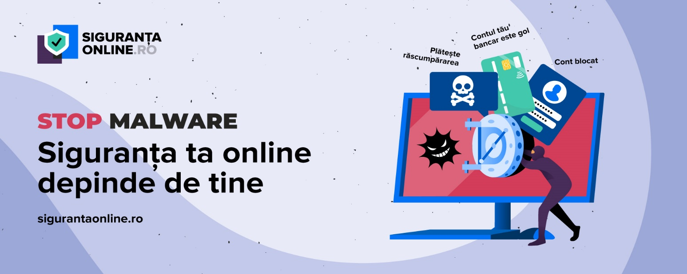
Poliția Română a primit sesizări privind comiterea a 1.899 infracțiuni contra siguranței și integrității sistemelor și datelor informatice în anul 2021, în creștere cu 37,21% față de anul 2020, potrivit datelor instituției. Dintre acestea, cea mai mare parte (92,58%) a fost reprezentată de accesul ilegal la un sistem informatic. Sesizările fraudelor comise prin sisteme informatice și mijloace de plată electronice au crescut cu 85,53% în anul 2021, comparativ cu anul 2020. În primul trimestru din 2022, au fost înregistrate 431 infracțiuni contra siguranței și integrității sistemelor și datelor informatice și 2.719 de fraude comise prin sisteme informatice și mijloace de plată electronice. Mai multe în studiul publicat pe site-ul campaniei, www.sigurantaonline.ro.
Mesajele de prevenire din campania “STOP MALWARE – Siguranța ta online depinde de tine“ vor ajunge la publicul larg prin intermediul unui spot TV informativ, care e și tradus în limbajul semnelor. Campania de educație digitală mai cuprinde un ghid creat de experți în securitate cibernetică pentru angajații din companii, pentru a-i ajuta să se protejeze de capcanele malware, acesta fiind disponibil pe website-ul www.sigurantaonline.ro. Campania lansată azi va include și o serie de workshop-uri destinate angajaților companiilor, susținute de experți în fraudă informatică din cadrul Poliției Române, DNSC, ARB și Microsoft.
În cadrul campaniei “STOP MALWARE – Siguranța ta online depinde de tine” a fost postat online un banner de test, cu o ofertă irezistibilă pentru o vacanță de vis. În cele trei zile de campanie, peste 20.000 de oameni au dat click pe banner, activând astfel descărcarea unui document de tip Excel. Un procent de 34% dintre cei care au descărcat documentul au dat Enable. Activarea butonului enable permite infectarea dispozitivului cu malware. Utilizatorii care au dat curs acestei tentații au fost îndemnați să completeze un quiz care le-a permis să descopere mai multe situații similare de care trebuie să se ferească atunci când navighează online.
Invităm utilizatorii să-și testeze cunoștințele de educație cybersecurity prin intermediul quiz-ului online realizat în cadrul etapei a treia a campaniei de ATTACK Simulator. în parteneriat cu DNSC și Bit Sentinel.
Campania a fost lansată în cadrul unei conferințe în care au fost atinse subiecte precum particularități ale atacurilor cu software-uri dăunătoare de tip ransomware, malware sau alte elemente malițioase care pot afecta sistemele informatice, tendințe și noutăți în domeniu și concluzii desprinse din statisticile recente care analizează evoluția acestei arii.

Persoană de contact pentru presă: Mihai Rotariu | mihai.rotariu@dnsc.ro | 0740 066 866

